*Государственное образовательное учреждение высшего профессионального образования*

*«Московский Государственный Технический Университет имени Н. Э. Баумана»*



**ОТЧЁТ**

**По** **математической статистике**

Лабораторная работа №1

*Тема:* « ***Гистограмма и эмпирическая функция распределения*** »

Студент: Нгуен Дык Бинь

Группа: ИУ7-61

***Москва, 2017***

1. **Формулы вычисления величин для выборки объема $n$ из генеральной**

**совокупности $X$**

* Минимальное и максимальное значения выборки:
$$M_{min}=x_{(1)}$$

$$M_{max}=x_{(n)}$$

* Размах выборки: $R=M_{max}-M_{min}$
* Математическое ожидание и дисперсия:
$$m=MX= \frac{1}{n}\sum_{i=1}^{n}{X_{i}}$$

$$S^{2}=DX=\frac{1}{n-1}\sum_{i=1}^{n}{{\left(X_{i}-m\right)}^{2}}$$

* Число интервалов статического ряда:

$k=\left\lfloor \log_{2}{n}\right\rfloor +2$

* Ширина интервала: $∆ =\frac{R}{k}$
* Выборочной функцией распределения, отвечающей случайной выборке $\vec{X}$ называется отображение $\hat{F}:R→R$ определенное правилом:

$$\hat{F}\left(x\right)=\frac{n\left(x,\vec{X}\right)}{n}$$

где $n\left(x,\vec{X}\right)-$ функция, которая для каждой реализации $\vec{x}$ случайной выборки $\vec{X}$ принимает значение $n\left(x,\vec{x}\right)$.

* Эмпирической плотностью распределения называют функцию

$$\hat{f_{n}}\left(x\right)=\left\{\begin{aligned}\frac{n_{i}}{n∆}, x∈J_{i} (i=\overline{1,m}) \\ 0, иначе.\end{aligned}\right.$$

где $J_{i}=\left[x_{\left(1\right)}+\left(i-1\right)∆; x_{\left(1\right)}+i∆\right)$

$$J_{m}=\left[x_{\left(1\right)}+\left(k-1\right)∆; x_{\left(1\right)}+k∆\right] ≡\left[x_{\left(n\right)}-∆; x_{\left(n\right)}\right]$$

$n_{i}$– количество элементов выборки в интервале $J_{i} \left(i= \overline{1,m}\right);$

$n$– количество элементов в выборке;

$∆-$ ширина интервала.

* Гистограммой называют график функции $\hat{f_{n}}\left(x\right)$.

1. **Текст программы на Matlab**

% Problem 18

X = [5.08,5.40,6.57,5.15,5.14,5.73,3.42,5.19,5.76,3.51,3.50,3.31,5.32,4.11,5.73,5.37,3.26,5.08,5.31,3.89,6.58,3.89,4.66,4.48,3.73,6.47,5.65,3.16,4.91,6.64,5.39,2.63,3.56,5.53,4.04,4.76,6.72,3.60,4.35,5.67,5.68,4.07,4.52,5.19,5.43,3.50,5.35,4.87,3.46,3.77,3.96,2.82,6.41,4.70,5.24,3.55,3.15,5.20,2.81,4.79,6.51,3.76,4.69,4.21,4.10,3.48,4.37,5.73,4.45,3.43,2.89,4.88,6.22,3.43,5.29,4.59,4.44,3.81,4.83,5.23,6.86,4.22,2.94,6.29,4.34,5.48,3.68,4.09,3.30,5.21,8.38,4.02,5.98,3.60,5.28,6.89,3.85,5.27,4.79,4.91,5.24,5.98,4.54,5.29,5.50,4.73,5.75,4.50,5.29,4.12,4.27,6.11,4.78,4.87,6.03,6.86,3.77,4.33,4.08,6.71];

% определение минимального и максимального значений

y = minmax(X);

% вычисление размаха выборки

R = y(2) – y(1);

fprintf('X_min = %.2f\nX_max = %.2f\nR = %.2f\n', y(1), y(2), R);

% определение математического ожидания и дисперсии

n = length(X); % длина выборки

MX = sum(X) / n; % MX

DX = 0;

for k = 1:n

DX = DX + (X(k) – MX)^2;

end

DX = DX / (n – 1);

fprintf('MX = %f\nDX = %f\n', MX, DX);

% вычисление числа интервала

m = floor(log2(n)) + 2;

delta = R / m;

% упорядочение

[f, x] = hist(X, m);

% нормирование

f = f / (n * delta);

sigma = sqrt(DX);

step = sigma / 200;

xnorm = (MX - R):step:(MX + R);

ynormp = normpdf(xnorm, MX, sigma);

ynormc = normcdf(xnorm, MX, sigma);

figure

bar(x, f, 1, 'r');

hold on;

plot(xnorm, ynormp, 'b');

hold off;

figure

ecdf(X);

hold on;

plot(xnorm, ynormc, 'g');

hold off;

1. **Результаты расчётов**

$$M_{min} = 2.63$$

$$M_{max} = 8.38$$

$$R = 5.75$$

$$MX = 4.776583$$

$$DX = 1.202292$$

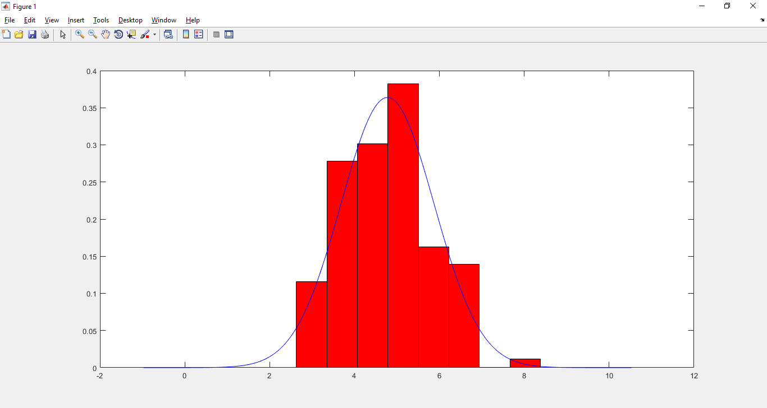

Рис. 1. *Гистограмма и график функции плотности распределения*

*вероятностей нормальной случайной величины*

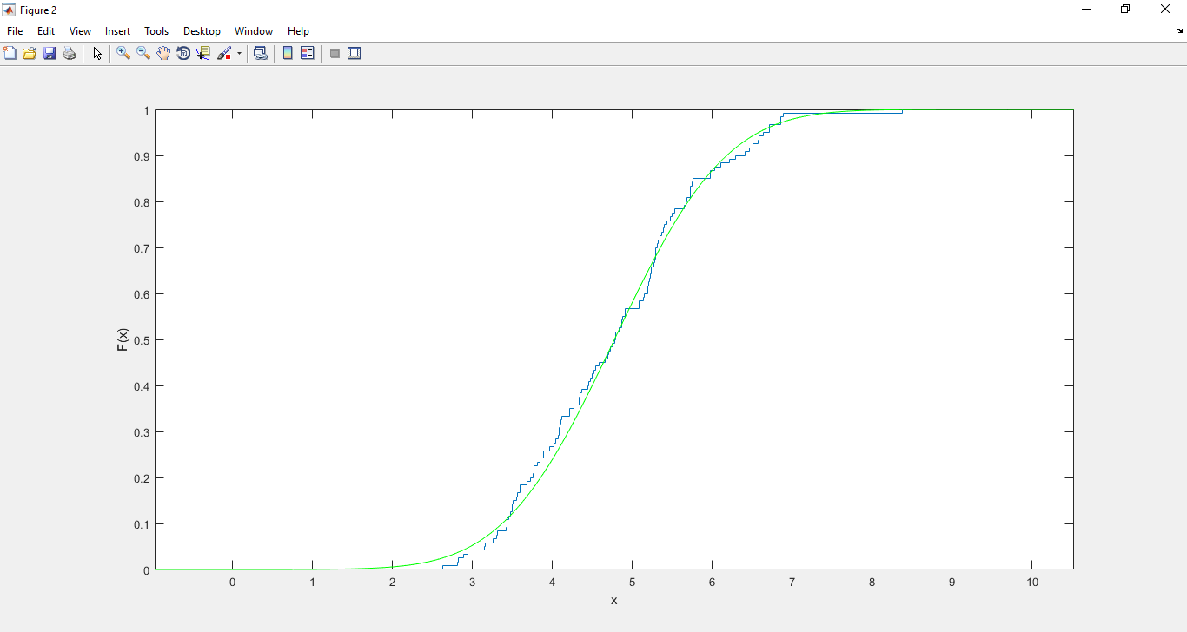

Рис. 2. *График выборочной функции распределения и функции  
распределения нормальной случайной величины*